INFORME DE LA COMISIÓN DE EDUCACIÓN Y CULTURA, recaído en el proyecto de ley, en primer trámite constitucional, que interpreta el artículo 13, inciso cuarto, del Decreto con Fuerza de Ley N° 2, del Ministerio de Educación, sobre Subvención del Estado a Establecimientos del Educacionales.

(Boletín N° 14.295-04).
_________________________________________

HONORABLE SENADO:

La Comisión de Educación y Cultura presenta su informe sobre el proyecto de ley de la referencia, en primer trámite constitucional, iniciado en moción de los Honorables Senadores señor José García Ruminot, señoras Carmen Gloria Aravena y Yasna Provoste y señor Jaime Quintana.

Para la discusión de este proyecto de ley, la Comisión contó con la participación del señor Subsecretario de Educación, Jorge Poblete.

También asistieron, en calidad de oyentes, de la oficina de la Honorable Senadora señora Provoste, el Jefe de Gabinete, señor Christian Torres y el asesor señor Rodrigo Vega.

Hacemos presente que, por tratarse de un proyecto de ley de artículo único, y de conformidad a lo dispuesto en el artículo 127 del Reglamento del Senado, la Comisión discutió este proyecto en general y en particular a la vez y propone a la Sala proceder de la misma manera.

- - -

OBJETIVO DEL PROYECTO

Precisar el correcto sentido y alcance del inciso cuarto del artículo 13 del decreto con fuerza de ley N° 2, de 1998, del Ministerio de Educación, que fija el texto refundido, coordinado y sistematizado del decreto con fuerza de ley N° 2, sobre Subvención del Estado a Establecimientos Educacionales, en cuanto al propósito de la referida disposición en lo relativo al financiamiento de los establecimientos educacionales subvencionados.

- - -
ANTECEDENTES

Para el debido estudio de esta iniciativa legal, se han tenido en consideración, entre otros, los siguientes:

I.- DE DERECHO

- Decreto con fuerza de ley Nº 2, de 1998, del Ministerio de Educación, que fija el texto refundido, coordinado y sistematizado del decreto con fuerza de ley N° 2, de 1996, sobre subvención del Estado a establecimientos educacionales.

II.- DE HECHO

Moción

Los autores de la moción destacan que a raíz de la pandemia por COVID-19 las clases presenciales, en la mayoría de los establecimientos educacionales del país, se encuentran suspendidas desde el 16 de marzo de 2020, lo que ha obligado a muchos de ellos a adoptar medidas excepcionales, para mantener la continuidad del servicio educacional, cubrir los costos de consumos básicos y, especialmente, cumplir con el pago de las remuneraciones de los docentes y asistentes de la Educación, que siguen ejerciendo su labor de manera ininterrumpida.

Añaden que, dentro de las herramientas legales utilizadas durante la pandemia, está el inciso cuarto del artículo 13 del decreto con fuerza de ley N° 2, del Ministerio de Educación, sobre Subvenciones Educacionales. Es así como al amparo de la Glosa N° 3 del programa 20 de la ley de Presupuestos para el año 2020, algunos establecimientos con baja asistencia en el mes de marzo de 2020, solicitaron entonces a las autoridades regionales de educación se le aplicara la norma referida con la última asistencia efectiva del establecimiento, que en razón del estallido social, que se inició el 18 de octubre de 2019, resultaba que el mes más apropiado era el correspondiente a septiembre de 2019. Así, lo solicitaron algunos sostenedores, pero ocurrió, que en algunos establecimientos las asistencias de septiembre 2019 resultaron aún inferiores a aquellas de marzo de 2020 que se pretendió remplazar, lo que generó valores a reintegrar en lugar de un beneficio para los sostenedores. En estas circunstancias, aquellos Sostenedores que fueron en busca de una mejoría en sus ingresos, se vieron afectados por una rebaja de la subvención, generándose por esta misma razón, reinteqro de valores por subvención. La búsqueda de una solución favorable para sus intereses se tradujo en un perjuicio económico, que es preciso corregir.

Esto ocurre, puntualiza la moción, principalmente porque los sostenedores, por intermedio de sus representantes legales, al solicitar acogerse a la asistencia (media) de septiembre de 2019 no observaron la asistencia(media) de marzo de 2020. Ello provocó que el pago de la subvención del mes de marzo y los meses siguientes se hicieran basado en esta menor asistencia, generando un reintegro que afecta al establecimiento.

Es del caso poner de relieve que los sostenedores optaron por esta fórmula (último trimestre del 2019), porque al momento de tomar su decisión no habían obtenido del Ministerio de Educación el reconocimiento (oficial) de la matrícula correspondiente al nuevo año 2020, que, en muchos casos, era mayor que la matrícula del año anterior. Es decir, declinaron hacer el cálculo a partir de la matrícula mayor (que les era más conveniente) porque se les pedía un cálculo para el cual no disponían de la información actualizada que los beneficiaba.

Como se comprenderá, los establecimientos educacionales tenían un plazo perentorio para pronunciarse y antes del vencimiento de este plazo no obtuvieron el reconocimiento de nueva y mayor matrícula del Ministerio. Es decir, se encontraban en una situación límite y no contaban con los datos que el Ministerio de Educación debía proveer, y no proveyó a tiempo, habiendo responsabilidad en entregar la información en el momento oportuno, por parte de la Secretaría de Estado.

Por lo explicado, quedó sin efecto el propósito que se buscaba con la ley N° 21.294, que era ayudar a los establecimientos educacionales que a causa de la pandemia por COVID 19 estuvieron imposibilitados de desarrollar el año escolar 2020 en condiciones normales.

A mayor abundamiento, los autores de la moción dan cuenta, a vía ejemplar, de los siguientes establecimientos educacionales de la región de la Araucanía que están siendo obligados a reintegrar recursos de la subvención escolar, y los montos respectivos:

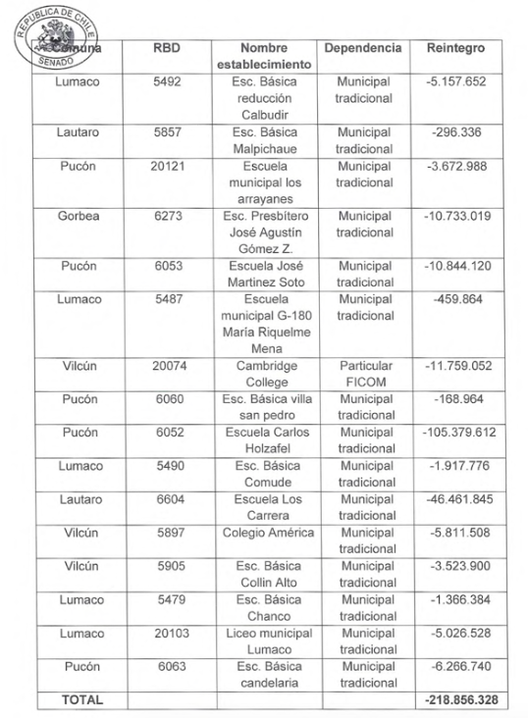

Por esta razón, concluye en sus fundamentos la moción, se hace necesario precisar el correcto sentido y alcance de la referida ley de subvenciones, contenida en el Decreto con Fuerza de Ley N° 2, de 1998, del Ministerio de Educación, que fija el texto refundido, coordinado y sistematizado del decreto con fuerza de ley N° 2, de 1996, sobre subvención del Estado a establecimientos educacionales.
- - -

DISCUSIÓN EN GENERAL Y EN PARTICULAR

A) PRESENTACIÓN DEL PROYECTO DE LEY POR EL SENADOR SEÑOR JOSE GARCÍA RUMINOT

Señaló que el proyecto de ley tiene en consideración, fundamentalmente, la situación de establecimientos municipales y solo uno de ellos es de carácter particular subvencionado. Añadió que a raíz de la pandemia del Covid 19, el Ministerio de Educación fue adecuando su normativa que para que dichos establecimientos pudieran dar cumplimiento al pago de sus obligaciones en el ámbito educativo. En el intertanto, se dictó una serie de instrucciones para los efectos de que los verificar el pago de la subvención. En el intertanto, agregó, se dictaron diversas instrucciones respecto a que normativa debían acogerse las municipalidades en su calidad de sostenedores educacionales. De esta manera, ellas pudieron cambiar las fechas del calendario escolar y además experimentaron aumento de matrícula, en donde el Ministerio de Educación demoró en reconocer dicho aumento. Dichos establecimientos, entonces, tuvieron mayor matricula y se les pago en esa virtud la respectiva subvención. Posteriormente, dicha secretaría de Estado no reconoció el referido aumento y se les dijo que habían recibido un pago que nos les correspondía por este aumento de alumnos y se les ha pedido que reintegren las sumas respectivas.

En ese mismo contexto de ideas, el Honorable Senador señor García enfatizó que estos recursos fueron bien percibidos y fueron destinados a gastos educativos como lo exige nuestra normativa. Añadió que esperaba que esta situación se pudiera resolver por la via administrativa, pero ello no ha ocurrido, razón por la cual se hace necesario este proyecto de ley interpretativo de manera que se libere a los municipios de restituir estas sumar que, insistió, fueron bien percibidas de acuerdo a las instrucciones que el mismo ministerio dictó.

B) COMENTARIOS DEL SEÑOR SUBSECRETARIO DE EDUCACIÓN, SEÑOR JORGE POBLETE.

Expresó que el contexto educativo y general que ha debido enfrentar el país derivado de la pandemia ha sido el más complejo del que se tenga memoria, que ha hecho aplicar excepciones en diferentes ámbitos de acción del Ministerio de Educación para poder enfrentar la pandemia de manera de dar continuidad al sistema educativo, en sus diferentes áreas, es decir, pedagógica, administrativa, y financiera para que los establecimientos educacionales pudieran seguir operando.

No obstante lo anterior, añadió, señaló que era necesario analizar este proyecto y sus implicancias en toda su extensión, toda vez que esta iniciativa legal puede tener implicancias de orden presupuestario financiera para el Estado y eso debe ser analizado en su mérito. A mayor abundamiento, agregó, es necesario, también, determinar el impacto de este proyecto de ley en cuanto a si solo impactara en la comunidad educativa a la cual se dirige, fundamentalmente, o bien a otras y así poder entregar una opinión concreta sobre esta materia.

C) ANALISIS Y VOTACIÓN DEL PROYECTO EN LA COMISIÓN

En relación con los planteamientos que formuló el señor Subsecretario, el Honorable Senador señor García denotó que este proyecto de ley no involucra mayores recursos para la administración del Estado, sino solo declarar que ellos fueron bien recibidos y que no corresponde efectuar el reintegro de los mismos. Añadió que se trata de iniciativa legal de carácter interpretativo y por ello no fue declarada inadmisible, como se determinó en su momento, a partir del análisis que efectuó la Secretaría del Senado, que es especialmente rigurosa en estos temas.

El Honorable Senador señor Quintana expresó la necesidad de tramitar con celeridad esta iniciativa legal, que es un tema que la Comisión viene analizando con bastante tiempo, y por ello, pensaba que el Ejecutivo tendría una opinión concreta sobre la misma.

Por su parte, la Honorable Senadora señora Provoste señaló la necesidad de que el Ministerio de Educación diera cuenta de su opinión concreta respecto de la iniciativa, lo cual puede verificarse durante su discusión en Sala, lo que debe hacerse en el tiempo más cercano. En definitiva, esta iniciativa legal también esta dirigida a la comunidad educativa. Es necesario también, concluyó, enfrentar la situación económica que tienen los establecimientos educacionales derivada de la pandemia.

En ese sentido, la unanimidad de los integrantes presentes de la Comisión concordó con los fundamentos de la moción, que se han transcrito precedente, y estimó necesario habilitar, lo más pronto posible, que se pueda adoptar un acuerdo respecto de la iniciativa legal en informe, de manera que pueda continuar con su tramitación legislativa. Por lo mismo, acordó votarlo en general y en particular, de manera de permitir, si se estima necesario, efectuar alguna enmienda o modificación durante su discusión en Sala.

- Puesto en votación en general y en particular el proyecto de ley, y su artículo único, fue aprobado por la unanimidad de los miembros presentes de la Comisión, Honorables Senadores señora Provoste y señores García y Quintana.
- - -
TEXTO DEL PROYECTO DE LEY

En consideración al acuerdo señalado precedentemente, la Comisión de Educación y Cultura propone a la Sala, aprobar en general y en particular el siguiente

PROYECTO DE LEY

"Artículo único.- Interpretase el inciso cuarto del artículo 13, contenido en el párrafo 5° del decreto con fuerza de ley N° 2, de 1998, del Ministerio de Educación, que fija el texto refundido, coordinado y sistematizado del decreto con fuerza de ley N° 2, sobre Subvención del Estado a Establecimientos Educacionales, en el sentido de que la referida norma tiene por propósito favorecer el financiamiento de los establecimientos educacionales, en ningún caso perjudicarlos, por lo que no procede reintegro alguno por concepto de subvención."

- - -

Tratado y acordado en sesión celebrada el día 19 de julio de 2021, con asistencia de los Honorables Senadores señor Jaime Quintana Leal (presidente), señora Yasna Provoste Campillay y señor José García Ruminot.

Sala de la Comisión, a 27 de julio de 2021.

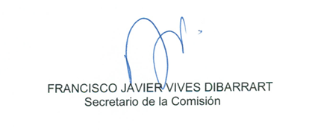

RESUMEN EJECUTIVO

INFORME DE LA COMISIÓN DE EDUCACIÓN Y CULTURA, RECAÍDO EN EL PROYECTO DE LEY, EN PRIMER TRÁMITE CONSTITUCIONAL, QUE INTERPRETA EL ARTÍCULO 13, INCISO CUARTO, DEL DECRETO CON FUERZA DE LEY N° 2, DEL MINISTERIO DE EDUCACIÓN, SOBRE SUBVENCIÓN DEL ESTADO A ESTABLECIMIENTOS DEL EDUCACIONALES (BOLETÍN N° 14.295-04)

I. OBJETIVO DEL PROYECTO PROPUESTO POR LA COMISIÓN: Precisar el correcto sentido y alcance del inciso cuarto del artículo 13 del decreto con fuerza de ley N° 2, de 1998, del Ministerio de Educación, que fija el texto refundido, coordinado y sistematizado del decreto con fuerza de ley N° 2, sobre Subvención del Estado a Establecimientos Educacionales, en cuanto al propósito de la referida disposición en lo relativo al financiamiento de los establecimientos educacionales subvencionados.

II.- ACUERDOS: el proyecto fue aprobado en general y en particular, a la vez, por la unanimidad de los integrantes presentes de la Comisión (3x0).

III. ESTRUCTURA DEL PROYECTO APROBADO POR LA COMISIÓN: consta de un artículo único.

IV. URGENCIA: sin urgencia.

V. ORIGEN INICIATIVA: Moción.

VI. INICIO TRAMITACIÓN EN EL SENADO: 5 de junio de 2021.

VII. TRÁMITE REGLAMENTARIO: primer informe, en general.

VIII. LEYES QUE SE MODIFICAN O QUE SE RELACIONAN CON LA MATERIA: Decreto con fuerza de ley N° 2, de 1998, del Ministerio de Educación, que fija el texto refundido, coordinado y sistematizado del decreto con fuerza de ley N° 2, sobre Subvención del Estado a Establecimientos Educacionales.

Valparaíso, a 27 de julio de 2021.

